|  |  |  |
| --- | --- | --- |
|  |  |  |

|  |
| --- |
| CẦN THƠ 2021 |

|  |
| --- |
| FPT POLYTECHNIC |
| **MINI PROJECT** **REQUIREMENT** |
| NGUYỄN VĂN SIU |

MỤC LỤC

1. Giới Thiệu Dự Án 2

2. Phân Tích Yêu Cầu Khách Hàng 2

2.1 Sơ Đồ Use case 2

2.2 Sơ đồ triển khai và yêu cầu hệ thống 4

2.2.1 Mô hình triển khai 4

3. Thiết kế ứng dụng 4

3.1 mô hình công nghệ ứng dụng 4

4

3.2 Thực Thể 5

5

4. Thực hiện dự án 9

4.1 Tạo CSDL với MySQL 9

**4.1.1** **Chi tiết các bảng** 9

4.2 Lập trình CSDL 13

**4.2.1** **Mô hình tổ chức lập trình CSDL** 13

4.3 Lập trình nghiệp vụ 14

5. Kiểm thử 15

6. Đóng gói và triển khai 15

# **Giới Thiệu Dự Án**

Thiết kế và phát triển website với các yêu cầu như sau:

* Yêu cầu về chức năng nghiệp vụ:
* Quản lý người dùng: quản lý các thông tin người sử dụng bao gồm các công việc như: thêm mới, cập nhật thông tin tài khoản, chặn không cho người dùng đăng nhập.
* Quản lý vai trò: quản lý được vai trò của mỗi tài khoản để thực hiện các công việc khác nhau.
* Đăng nhập và đăng xuất vào website.
* Quản lý giỏ hàng: tài khoản thực hiện chọn các sản phẩm yêu thích vào giỏ hàng và tiến hành thanh toán với các sản phẩm có trong giỏ hàng.
* Yêu cầu về mô hình:
* Sử dụng lombook, spring boot, mysql để lập trình phía back-end. Back end được thiết kế và lập trình để cung cấp các API để truy xuất ở front-end.
* Sử dụng angular để lập trình giao diện front-end.
* Sử dụng swagger để document các API.

# **Phân Tích Yêu Cầu Khách Hàng**

## 2.1 Sơ Đồ Use case

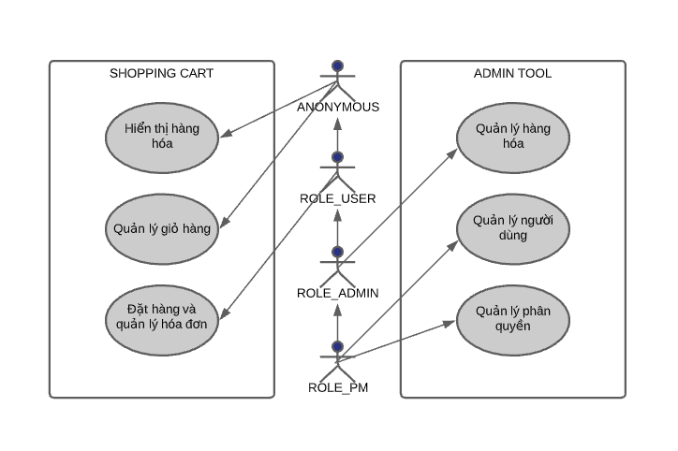

## **2.2 Sơ đồ triển khai và yêu cầu hệ thống**

## 2.2.1 Mô hình triển khai

* Hệ quản trị CSDL MySQL và CSDL sẽ được cài đặt và sử dụng trên một máy chuyên biệt.

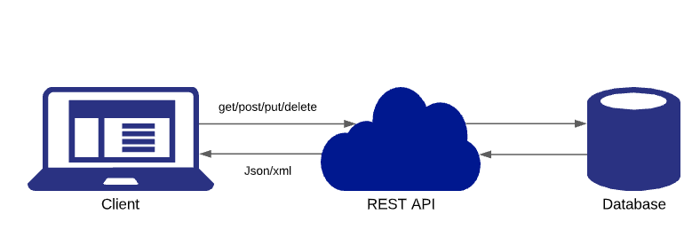

**2.2.2 Yêu Cầu Hệ Thống**

* Hệ đều hành : tối thiểu Windows 10
* Hệ quản trị CSDL : MySQL
* Ram: tối thiểu 4GB.

1. **Thiết kế ứng dụng**
   1. **mô hình công nghệ ứng dụng**

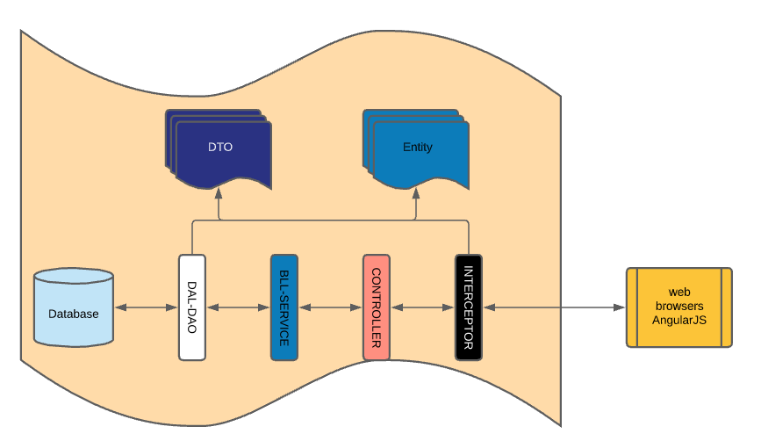

Trong đó:

* @Entity
* DAO extends JpaRepository (Data Access Layer (DAL))
* @Service (Business Logic Layer(BLL))
* @Controller, @RestController
* DTO (Data Transfer Object)
  1. **Thực Thể**
     1. **Sơ đồ quan hệ thực thể**

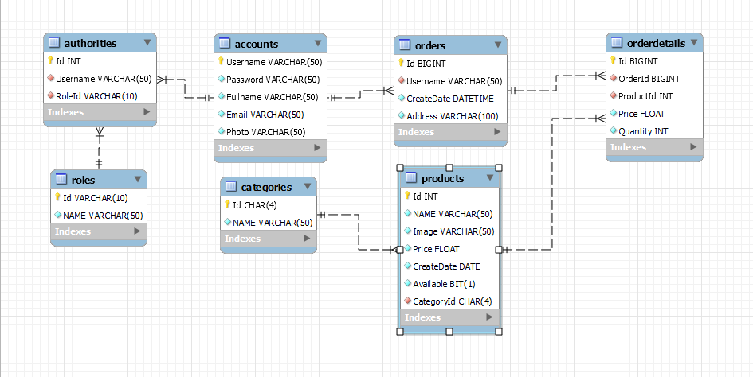

* + 1. **Chi tiết thực thể**
       1. **Thực thể Account**

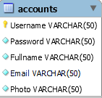

|  |  |  |
| --- | --- | --- |
| Thuộc Tính | Kiểu Dữ Liệu | Mô Tả |
| Username | String | user name |
| Password | String | Pass word |
| Fullname | String | Full name |
| Email | String | Email |
| Photo | String | Imageuser |

* + - 1. **Thực thể Categories**

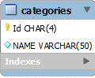

|  |  |  |
| --- | --- | --- |
| Thuộc Tính | Kiểu Dữ Liệu | Mô Tả |
| Id | String | Id category |
| Name | String | Name category |

* + - 1. **Thực thể Products**

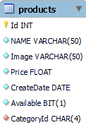

|  |  |  |
| --- | --- | --- |
| Thuộc Tính | Kiểu Dữ Liệu | Mô Tả |
| Id | String | Id product |
| Name | String | Name product |
| Image | String | Image product |
| Price | Double | Price |
| Createdate | Date | Create Date |
| Available | Boolean | Available |
| Category | Category | Object category |

* + - 1. **Thực thể loại Authorities**

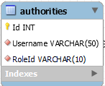

|  |  |  |
| --- | --- | --- |
| Thuộc Tính | Kiểu Dữ Liệu | Mô Tả |
| Id | Integer | Id product |
| Account | Account | Object account |
| Role | Role | Object role |

* + - 1. **Thực thể Roles**

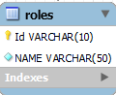

|  |  |  |
| --- | --- | --- |
| Thuộc Tính | Kiểu Dữ Liệu | Mô Tả |
| Id | String | Id roles |
| Name | String | Name role |

* + - 1. **Thực thể Orders**

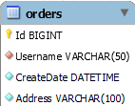

|  |  |  |
| --- | --- | --- |
| Thuộc Tính | Kiểu Dữ Liệu | Mô Tả |
| Id | Long | Id order |
| Addesss | String |  |
| Createdate | Date | Create date |
| Account | Account | Object account |

* + - 1. **Thực thể OrderDetails**

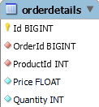

|  |  |  |
| --- | --- | --- |
| Thuộc Tính | Kiểu Dữ Liệu | Mô Tả |
| Id | Long | Id order detail |
| OrderId | Order | Object Ỏ |
| Price | String |  |
| Quantity | Date |  |
| Product | Product | Object Product |

1. **Thực hiện dự án**
   1. **Tạo CSDL với MySQL**
      1. **Chi tiết các bảng**

#### **Bảng Account**

#### Cấu trúc bảng

|  |  |  |  |
| --- | --- | --- | --- |
| Tên Cột | Kiểu | Ràng buộc | Ghi chú |
| Username | VARCHAR(50) | PK, NOT NULL | User name |
| Password | VARCHAR(50) | NOT NULL | Pass word |
| Fullname | VARCHAR(50) | NOT NULL | Full name |
| Email | VARCHAR(50) | NOT NULL |  |
| Photo | VARCHAR(50) | NOT NULL |  |

#### Mã lệnh tạo bảng

|  |
| --- |
| REATE TABLE `accounts` (  `Username` varchar(50) NOT NULL,  `Password` varchar(50) NOT NULL,  `Fullname` varchar(50) NOT NULL,  `Email` varchar(50) NOT NULL,  `Photo` varchar(50) NOT NULL,  PRIMARY KEY (`Username`)  ) ENGINE=InnoDB DEFAULT CHARSET=utf8mb4 COLLATE=utf8mb4_0900_ai_ci; |

#### **Bảng Authorities**

#### Cấu trúc bảng

|  |  |  |  |
| --- | --- | --- | --- |
| Tên Cột | Kiểu | Ràng buộc | Ghi chú |
| Id | INT | PK, NOT NULL, AI | Id authorities |
| Username | VARCHAR(50) | FK, NOT NULL | User name |
| RoleId | VARCHAR(10) | FK, NOT NULL | Id role |

#### Mã lệnh tạo bảng

|  |
| --- |
| CREATE TABLE `authorities` (  `Id` int NOT NULL AUTO_INCREMENT,  `Username` varchar(50) NOT NULL,  `RoleId` varchar(10) NOT NULL,  PRIMARY KEY (`Id`),  KEY `RoleId` (`RoleId`),  KEY `Username` (`Username`),  CONSTRAINT `authorities_ibfk_1` FOREIGN KEY (`RoleId`) REFERENCES `roles` (`Id`),  CONSTRAINT `authorities_ibfk_2` FOREIGN KEY (`Username`) REFERENCES `accounts` (`Username`)  ) ENGINE=InnoDB AUTO_INCREMENT=16 DEFAULT CHARSET=utf8mb4 COLLATE=utf8mb4_0900_ai_ci; |

#### **Bảng Categories**

#### Cấu trúc bảng

|  |  |  |  |
| --- | --- | --- | --- |
| Tên Cột | Kiểu | Ràng buộc | Ghi chú |
| Id | CHAR(4) | PK, NOT NULL | Id category |
| Name | VARCHAR(50) | NOT NULL | Name category |

#### Mã lệnh tạo bảng

|  |
| --- |
| CREATE TABLE `categories` (  `Id` char(4) NOT NULL,  `NAME` varchar(50) NOT NULL,  PRIMARY KEY (`Id`)  ) ENGINE=InnoDB DEFAULT CHARSET=utf8mb4 COLLATE=utf8mb4_0900_ai_ci; |

#### **Bảng Order**

#### Cấu trúc bảng

|  |  |  |  |
| --- | --- | --- | --- |
| Tên Cột | Kiểu | Ràng buộc | Ghi chú |
| Id | CHAR(4) | PK, NOT NULL, AI | Id order |
| Username | VARCHAR(50) | FK, NOT NULL | Name category |
| Createdate | DATETIME | NOT NULL | Create date |
| Address | VARCHAR(150) | NOT NULL |  |

#### Mã lệnh tạo bảng

|  |
| --- |
| CREATE TABLE `orders` (  `Id` bigint NOT NULL AUTO_INCREMENT,  `Username` varchar(50) NOT NULL,  `CreateDate` datetime NOT NULL,  `Address` varchar(100) NOT NULL,  PRIMARY KEY (`Id`),  KEY `Username` (`Username`),  CONSTRAINT `orders_ibfk_1` FOREIGN KEY (`Username`) REFERENCES `accounts` (`Username`)  ) ENGINE=InnoDB DEFAULT CHARSET=utf8mb4 COLLATE=utf8mb4_0900_ai_ci; |

#### **Bảng Product**

#### Cấu trúc bảng

|  |  |  |  |
| --- | --- | --- | --- |
| Tên Cột | Kiểu | Ràng buộc | Ghi chú |
| Id | INT | PK, NOT NULL, AI | Id product |
| Name | VARCHAR(100) | NOT NULL | Name product |
| Image | DATETIME | NOT NULL |  |
| Price | FLOAT | NOT NULL |  |
| Createdate | DATETIME | NOT NULL | Create Date |
| Available | BIT | NOT NULL |  |
| CategoryId | CHAR(4) | FK, NOT NULL | Id category |

#### Mã lệnh tạo bảng

|  |
| --- |
| CREATE TABLE `products` (  `Id` int NOT NULL AUTO_INCREMENT,  `NAME` varchar(50) NOT NULL,  `Image` varchar(50) NOT NULL,  `Price` float NOT NULL,  `CreateDate` date NOT NULL,  `Available` bit(1) NOT NULL,  `CategoryId` char(4) NOT NULL,  PRIMARY KEY (`Id`),  KEY `CategoryId` (`CategoryId`),  CONSTRAINT `products_ibfk_1` FOREIGN KEY (`CategoryId`) REFERENCES `categories` (`Id`)  ) ENGINE=InnoDB AUTO_INCREMENT=1011 DEFAULT CHARSET=utf8mb4 COLLATE=utf8mb4_0900_ai_ci; |

#### **Bảng OrderDetails**

#### Cấu trúc bảng

|  |  |  |  |
| --- | --- | --- | --- |
| Tên Cột | Kiểu | Ràng buộc | Ghi chú |
| Id | BIGINT | PK, NOT NULL, AI | Id OrderDetails |
| Price | DOUBLE | NOT NULL |  |
| Quantity | INT | NOT NULL |  |
| OrderId | BIGINT | FK, NOT NULL | Order id |
| ProductId | INT | FK, NOT NULL | Product id |

#### Mã lệnh tạo bảng

|  |
| --- |
| CREATE TABLE `orderdetails` (  `Id` bigint NOT NULL AUTO_INCREMENT,  `OrderId` bigint NOT NULL,  `ProductId` int NOT NULL,  `Price` float NOT NULL,  `Quantity` int NOT NULL,  PRIMARY KEY (`Id`),  KEY `OrderId` (`OrderId`),  KEY `ProductId` (`ProductId`),  CONSTRAINT `orderdetails_ibfk_1` FOREIGN KEY (`OrderId`) REFERENCES `orders` (`Id`),  CONSTRAINT `orderdetails_ibfk_2` FOREIGN KEY (`ProductId`) REFERENCES `products` (`Id`)  ) ENGINE=InnoDB DEFAULT CHARSET=utf8mb4 COLLATE=utf8mb4_0900_ai_ci; |

#### **Bảng Roles**

#### Cấu trúc bảng

|  |  |  |  |
| --- | --- | --- | --- |
| Tên Cột | Kiểu | Ràng buộc | Ghi chú |
| Id | VARCHAR(45) | PK, NOT NULL | Id role |
| Name | VARCHAR(45) | NOT NULL | Name role |

#### Mã lệnh tạo bảng

|  |
| --- |
| CREATE TABLE `roles` (  `Id` varchar(10) NOT NULL,  `NAME` varchar(50) NOT NULL,  PRIMARY KEY (`Id`)  ) ENGINE=InnoDB DEFAULT CHARSET=utf8mb4 COLLATE=utf8mb4_0900_ai_ci; |

* 1. **Lập trình CSDL**
     1. **Mô hình tổ chức lập trình CSDL**

DB

Entity

DTO

|  |  |  |  |
| --- | --- | --- | --- |
| **Controller**  **(Behaviors)** | **Service**  **(Services)** | **Repository**  **(DAOs)** | **Database**  **(Tables)** |

* + - 1. **Entity class và DAO**
         1. **Class Diagram**
* Các lớp Entity là lớp dùng để miêu tả các dữ liệu từ các bảng tương ứng trong CSDL.
* Các lớp DAO dùng để truy xuất CSDL.

**4.2.1.2.2 Account và AccountDAO**

|  |  |
| --- | --- |
| THÀNH PHẦN | MÔ TẢ |
| Orderdetail | Là lớp thực thể mô tả dữ liệu hóa đơn chi tiết |
| Orderdetail DAO | Là lớp DAO cụ thể hóa các hoạt động truy xuất CSDL với bảng Orderdetail   * E được cụ thể hóa là Orderdetail * K được cụ thể hóa là Integer * SQL là các câu lệnh thao tác dữ liệu trên bảng hóa đơn chi tiết. |

* 1. **Lập trình nghiệp vụ**
     1. **Chức năng thêm sản phẩm vào giỏ hàng và checkout giỏ hàng**

|  |  |  |
| --- | --- | --- |
| STT | Phương thức xử lý | Mô tả |
| 1 | Cart.add(id) | Thực hiển kiểm tra xem sản phẩm đã tồn tại chưa, nếu tồn tại thì “qty” tăng lên 1, cập nhật thông tin vào localstorage. Ngược lại lấy thông tin sản phẩm qua RestAPI “/rest/products/{id} , lưu thông tin sản phẩm vừa tìm được lên localstorage. |
| 2 | Cart.remove(id) | Thực hiện xóa sản phẩm ra khỏi localstorage. |
| 3 | Cart.clear() | Xóa các sản phẩm được lưu trong localstorage. |
| 4 | Cart.count() | Tính số sản phấm có trong giỏ hàng. |
| 5 | Cart.amount() | Tính tổng tiển cần phải thanh toán trong giỏ hàng. |
| 6 | Cart.saveToLocalStorage() | Lưu sản phẩm được chọn vào localstorage. |
| 7 | Cart.loadFormLocalStorage() | Lấy thông tin được lưu ở localstorage lưu vào mảng có tên items. |

* + 1. **Chức năng quản lý người dùng**

|  |  |  |
| --- | --- | --- |
| STT | Phương thức xử lý | Mô tả |
| 1 | Initialize() |  |
| 2 | Edit() |  |
| 3 | Create() | Thêm mới tài khoản thông qua RestAPI “/rest/accounts/{id}” |
| 4 | Update() | Cập nhật thông tin tài khoản thông qua RestAPI “/rest/accounts/{id}” |
| 5 | Reset() |  |
| 6 | Pager() | Phân trang |

* + 1. **Chức năng quán lý phân quyền**

|  |  |  |
| --- | --- | --- |
| STT | Phương thức xử lý | Mô tả |
| 1 | Initialize() |  |
| 2 | Edit() |  |
| 3 | Create() | Cấp quyền thông qua RestAPI “/rest/authoritie” |
| 4 | Delete() | Thu hồi quyền thông qua RestAPI “/rest/authoritie/{id}” |

* + 1. **Chức năng quản lý sản phẩm**

|  |  |  |
| --- | --- | --- |
| STT | Phương thức xử lý | Mô tả |
| 1 | Initialize() |  |
| 2 | Edit() |  |
| 3 | Create() | Thêm mới sản phẩm thông qua RestAPI “/rest/product/{id}” |
| 4 | Update() | Cập nhật thông tin sản phẩm thông qua RestAPI “/rest/product/{id}” |
| 5 | Reset() |  |
| 6 | Pager() | Phân trang |

# **Kiểm thử**

Đính kèm trong file excel.

# **Đóng gói và triển khai**

* 1. **Sản phẩm phần mềm**

|  |  |  |
| --- | --- | --- |
| **TT** | **Thành phần** | **Mô tả** |
| 1 | 1 flle R2S_MiniProject_by_Siunvpc01165 | File resources |
| 2 | R2SMiniproject.sql | Cơ sở dữ liệu |
| 3 | Readme.txt | Hướng dẫn cài đặt |

* 1. **Hướng dẫn cài đặt và sử dụng**
* Cài đặt hệ cơ sở dữ liệu mysql trong file tài nguyên, đặt mật khẩu kết nối là “123456789”.
* Chạy R2SMiniproject.sql để tạo CSDL r2sstore.
* Khởi chạy project, sang trình duyệt chạy đường dẫn <http://localhost:8080/> để truy cập vào ứng dụng.
* Đăng nhập:

Tài khoản: cust, password: 123 để đăng nhập với vai trò role_user.

Tài khoản: admin, password: 123 để đăng nhập với vai trò role_admin.

Tài khoản: pm, password: 123 để đăng nhập với vai trò role_pm.

= HẾT =